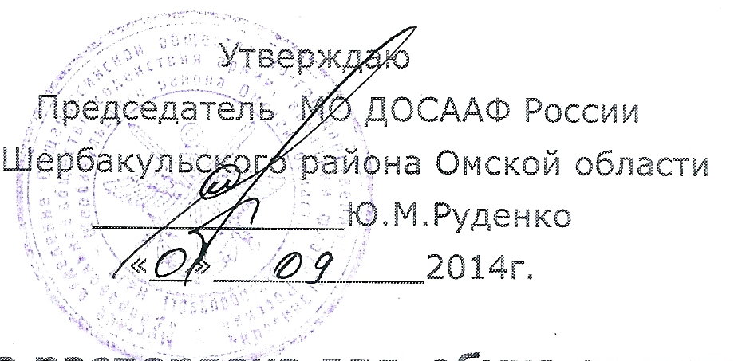
Правила внутреннего распорядка для обучающихся
в МО ДОСААФ России Шербакульского района Омской области
I. Общие положения
1. Правила внутреннего распорядка для обучающихся в МО ДОСААФ России Шербакульского района Омской области (далее - учреждение) имеют цель обеспечить безопасность кандидатов в водители во время учебного процесса, поддержание дисциплины и порядка в учреждении и на его территории для успешной реализации целей и задач образовательного процесса, определенных его Уставом.
2.Настоящие Правила внутреннего распорядка являются обязательными для всех обучающихся учреждении и их родителей (законных представителей). Невыполнение данных Правил может служить основанием для принятия административных мер, вплоть до исключения обучающегося из учреждения. При приеме обучающегося в учреждение администрация обязана ознакомить обучающегося и его родителей (законных представителей) с настоящими Правилами.
3. Дисциплина в учреждении, осуществляющей образовательную деятельность, поддерживается на основе уважения человеческого достоинства обучающихся, педагогических работников и обслуживающего персонала. Применение методов физического и психического насилия по отношению к обучающимся не допускается.
II. Права и обязанности обучающихся
Обучающиеся в учреждении имеют право:
На обучение по платным образовательным услугам по реализации программ профессиональной подготовки водителей транспортных средств категории: «А»,«В», «С», «ВЕ», «СЕ», переподготовки с категории «С» на категорию «Д», с категории «В» на категорию «С», с категории «С» на категорию «В» .
• на ознакомление с настоящим Уставом , регламентирующим деятельность учреждения;
• на уважение человеческого достоинства, защиту от всех форм физического и психического насилия, оскорбления личности; охрану жизни и здоровья в время образовательного процесса;
• свободу совести и информации, свободное выражение своих взглядов и убеждений;
• на свободное посещение мероприятий, не предусмотренных учебным планом;
• внесение предложений по учреждению учебной деятельности, улучшения санитарно-гигиенического обслуживания;
• не посещать мероприятия, связанные с трудовой деятельностью, не предусмотренной образовательной программой, без их собственного согласия и согласия родителей (законных представителей).
• Ознакомление со свидетельством о государственной регистрации, лицензией на осуществление образовательной деятельности, свидетельством о государственной аккредитации, учебно-программной документацией, другими документами, регламентирующими организацию образовательного процесса в учреждении.
Обучающиеся учреждения обязаны:
• выполнять требования Устава организации, осуществляющей образовательную деятельность, Правил внутреннего трудового распорядка;
• уважать права, честь и достоинство других обучающихся, работников учреждения, не допускать ущемление их интересов.
• быть дисциплинированными, соблюдать общественный порядок в учреждении и вне его, выполнять требования дежурных по учреждению.
• сознательно относиться к учебе, своевременно являться на уроки и практическое вождение, соблюдать порядок на рабочем месте;
• при неявке обучающегося на занятия по болезни или другим уважительным причинам, обучающийся обязан в течение первого дня болезни поставить об этом в известность преподавателя; в случае болезни обучающийся предоставляет справку амбулаторного врача или лечебного заведения по установленной форме;
• беречь имущество учреждения, бережно относиться к результатам труда других людей, зеленым насаждениям;
• экономно расходовать электроэнергию, воду, сырье и другие материалы.
• Заботиться о своем здоровье, стремиться к нравственному, духовному и физическому развитию и самосовершенствованию;
Следить за своим внешним видом
Обучающимся учреждения запрещается:
• приносить, передавать или использовать оружие, спиртные напитки, табачные изделия, токсические и наркотические вещества;
• использовать любые средства и вещества, которые могут привести к взрывам и пожарам;
• производить любые иные действия, влекущие за собой опасные последствия для окружающих и самого обучающегося;
• выносить без разрешения администрации организации инвентарь, оборудование из кабинетов и других помещений;
• ходить в верхней одежде, грязной обуви, головных уборах;
• курить в помещении организации и на её территории.
Обучающиеся несут в порядке, установленном законодательством Российской Федерации и локальными нормативными актами учреждения, осуществляющей образовательную деятельность, дисциплинарную ответственность за:
-не освоение или неполное освоение в установленные сроки образовательной программы, невыполнение учебного плана;
- нарушение Правил внутреннего распорядка и Устава учреждения, осуществляющего обучение;
-за вред, причиненный по их вине имуществу учреждения;

III. О поощрениях и взысканиях
В целях мотивации обучающихся к активной жизненной позиции в учреждении применяются поощрения обучающихся:
Обучающиеся учреждения поощряются за:
• отличные и хорошие успехи в учебе;
• общественно-полезную деятельность и добровольный труд на благо учреждении;
• благородные поступки.
Учреждение применяет следующие виды поощрений:
• объявление благодарности;
• награждение Почетной грамотой;
В целях обеспечения дисциплины и порядка в учреждении по отношению к обучающимся могут применяться взыскания.
Нарушениями, влекущими за собой наложение взыскания, являются:
1. Многократные пропуски занятий без уважительной причины.
2. Рукоприкладство — нанесение побоев, избиение.
3. Угроза, запугивание, шантаж.
4. Моральное издевательство:
— употребление оскорбительных кличек;
— дискриминация по национальным и социальным признакам;
— подчёркивание физических недостатков;
— нецензурная брань;
— умышленное доведение другого человека до стресса, срыва.
5. Унижение человеческого достоинства:
— вымогательство;
— воровство;
— порча имущества.
6. Передача или использование оружия, спиртных напитков, табачных изделий, токсических и наркотических веществ.
Учреждение применяет следующие виды взысканий:
а) замечание;
б) выговор;
в) отчисление из учреждения, осуществляющей образовательную деятельность.
IV. Правила посещения образовательного учреждения
1. Приходить в учреждение следует за 10-15 минут до начала занятий в чистой, выглаженной одежде, иметь опрятный вид и аккуратную прическу.
2. Необходимо иметь с собой необходимые для занятий принадлежности.
4. Войдя в учреждение , обучающиеся снимают верхнюю одежду и вешают на вешалки в классах.
6. После окончания занятий нужно одеться и покинуть учреждение, соблюдая правила вежливости.
V. Поведение на занятиях
1. Обучающиеся занимают свои места за столом в кабинете так, как это устанавливает преподаватель с учетом психофизиологических особенностей и пожеланию обучающихся.
2. Каждый преподаватель определяет специфические правила при проведении занятий, которые не должны противоречить нормативным документам. Эти правила обязательны для исполнения всеми обучающимися.
3. Перед началом занятий обучающиеся должны подготовить свое рабочее место и все необходимое для работы на занятиях.
4. Время занятий должно использоваться только для учебных целей. Во время занятий нельзя отвлекаться самому и отвлекать других посторонними разговорами, играми и другими, не относящимися к занятиям, делами.
5. Если обучающемуся необходимо выйти из класса, он должен попросить разрешения преподавателя.
7. Запрещается во время занятий пользоваться мобильными телефонами и другими устройствами, не относящимися к учебному процессу. Следует отключить и убрать все технические устройства (плееры, наушники, игровые приставки и пр.), перевести мобильный телефон в тихий режим и убрать его со стола.
8. В случае опоздания на урок постучаться в дверь кабинета, зайти, поздороваться с преподавателем, извиниться за опоздание и попросить разрешения сесть на место.
VI. Поведение на перемене
1. Обучающиеся обязаны использовать время перерыва для отдыха.
2. При движении по коридорам, лестницам, проходам придерживаться правой стороны.
3. Во время перерывов (перемен) обучающимся запрещается:
- бегать по лестницам;
- толкать друг друга, бросаться предметами и применять физическую силу для решения любых проблем;
-быть аккуратным при пользовании кулера для воды , выкидывать использованные стаканчики в специально поставленную урну.
VII. Заключительные положения
1. Настоящие Правила действуют на всей территории учреждения и распространяются на все мероприятия с участием обучающихся учреждения.
2. Настоящие Правила вывешиваются в учреждении на видном месте для всеобщего ознакомления.

